海南省药品监督管理
统计报告

（2024年）

海南省药品监督管理局

说 明

本报告所用数据来源于《药品监督管理2024年定期统计报表制度》月报、季报、年报。数据报告期为2024年1月1日至2024年12月31日。报告分别对药品、医疗器械、化妆品的相关行政受理、审批、监管等情况进行了汇总分析，供参考。

目 录
一、 药品监督管理 3
（一）药品受理/接收事项审批情况 3
（二）药品再注册申请的审批情况 3
（三）药品生产日常监管情况 3
（四）药品批发及使用日常监管情况 4
（五）药品案件查处情况 4
二、 医疗器械监督管理 6
（一）医疗器械审批情况 6
（二）医疗器械生产日常监管情况 6
（三）医疗器械经营及使用日常监管情况 6
（四）医疗器械案件查处情况 6
三、化妆品监督管理 7
（一）化妆品生产日常监管情况 7
（二）化妆品案件查处情况 7
四、其他 8
（一）药品检查员情况 8
（二）医疗器械检查员情况 8
（三）化妆品检查情况 8

附 表
附表1 省局受理/接收事项审批情况 9
附表2 国产药品再注册申请的审批情况 9
附件3 药品生产日常监管情况 9
附表4 药品批发企业日常监管情况 10
附表5 药品零售企业、使用单位日常监管情况 10
附件6 违法药品案件查处情况 11
附表7 境内一类医疗器械备案情况 12
附表8 境内二类医疗器械审批情况 12
附件9 医疗器械生产日常监管情况 13
附表10 医疗器械经营、使用日常监管情况 14
附表11 违法医疗器械案件查处情况 15
附表12 化妆品生产日常监管情况 16
附表13 违法化妆品案件查处情况 16
附表14 省级药品检查员情况 18
附表15 医疗器械GMP检查员情况 19
附表16 化妆品检查情况 20

一、药品监督管理

（一）药品受理/接收事项审批情况
2024年全省通过药品上市后变更备案733件，其中中药天然药物38件，化学药品695件；未通过药品上市后变更备案38件。详见附表1。
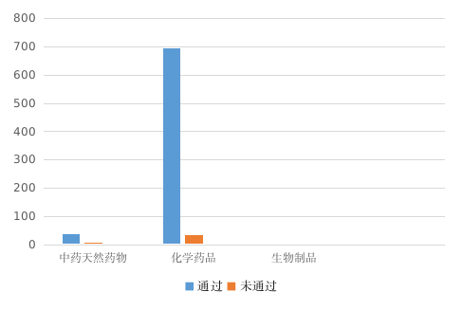

（二）药品再注册申请的审批情况

2024年全省审批国产药品再注册申请809件。详见附表2。

（三）药品生产日常监管情况

2024年省局共检查药品生产企业274家次，出动检查1964人次，完成整改的生产企业240家次。详见附表3。

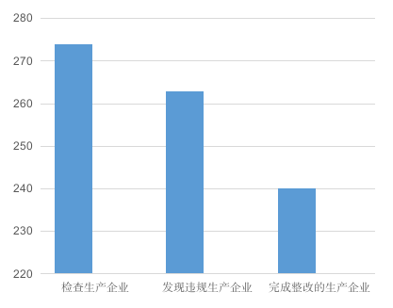

（四）药品批发及使用日常监管情况
2024年省局共检查药品批发企业286家次，发现违法违规的企业84家次，完成整改的经营企业74家次。详见附表4。
2024年各级监管机构共检查药品零售企业、使用单位10853家次，发现违法违规的经营企业、使用单位366家，完成整改的经营企业、使用单位325家。详见附表5。

（五）药品案件查处情况
2024年全省查处违法药品案件528件，货值164.77万元，罚款204.16万元。详见附表6。
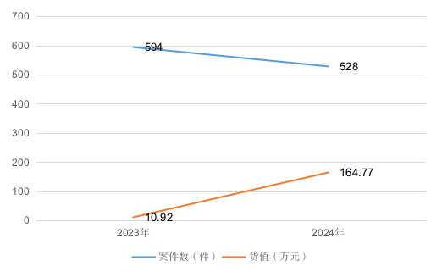
2023年-2024年药品案件数及货傎金额比较
从货值划分来看，货值10万元以下的案件数526件,10万-20万元的案件数1件，50万-1000万元案件数1件。
2024年来源于投诉举报案件6件，监督抽验案件11件，执法检验案件1件，日常监管和专项检查案件占254件，其他部门通报的案件181件，其他案件75件。送司法机关案件数11件。
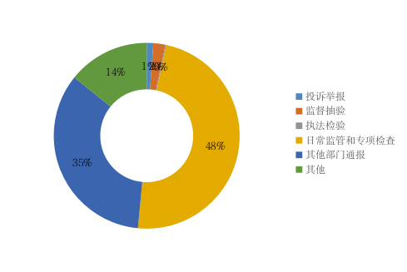
药品案件来源情况

二、医疗器械监督管理

（一）医疗器械审批情况
2024年全省境内第一类医疗器械期末实有86件；全省境内二类医疗器械注册证期末实有420件。详见附表7、8。

（二）医疗器械生产日常监管情况
2024年省局检查医疗器械生产企业68家次。完成整改的生产企业61家次。详见附表9。
（三）医疗器械经营及使用日常监管情况

2024年各级监管机构共检查经营企业、使用单位、医疗器械网络交易服务第三方平台8609家次。存在违法违规的企业或单位121家，完成整改企业或单位114家。详见附表10。

（四）医疗器械案件查处情况
2024年全省查处违法医疗器械案件106件，货值6.27万元，罚款47.88万元。详见附表11。
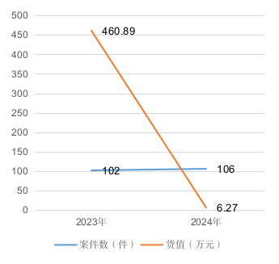
2023年-2024年医疗器械案件数及货傎金额比较

从货值划分来看，货值5万元以下的案件106件。
2024年来源于投诉举报案件1件，监督抽验案件2件，日常监管和专项检查案件24件，其他部门通报案件68件，其他案件11件。
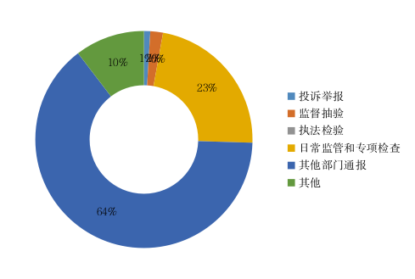

医疗器械案件来源情况

三、化妆品监督管理
- 化妆品生产日常监管情况

2024年省局共检查化妆品生产企业47家次。详见附表12。
- 化妆品案件查处情况
2024年全省查处违法化妆品案件114件，货值20.32万元，罚款73.65万元。
2024年来源于投诉举报案件2件，监督抽验案件4件，执法检验案件1件，日常监管和专项检查案件41件，其他部门通报案件55件，其他案件11件。详见附表13。
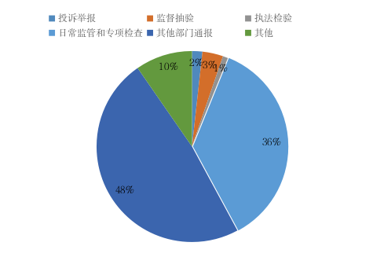
化妆品案件来源情况
四、其他
- 药品检查员情况
截至2024年底，具有省级药品GMP检查员资格的人数为211人，其中，可从事检查工作的检查员人数为119人。2024年共开展药品GMP检查672人次。具有药品GSP检查员资格的人数为198人，其中，可从事检查工作的检查员人数为162人。2024年共开展GSP检查1296人次。详见附表14。
- 医疗器械检查员情况
截至2024年底，具有医疗器械GMP检查员资格的人数为219人，其中，可从事检查工作的检查员人数为91人。2024年共开展医疗器械检查619人次。详见附表15。
（三）化妆品检查员情况
截至2024年底，具有化妆品检查员资格的人数为32人，其中，可从事检查工作的检查员人数为32人。2024年共开展化妆品检查193人次。详见附表16。
附表1
省局受理/接收事项审批情况
2024年 单位：件
药品上市后变更备案 | 中药天然药物 | 化学药品 | 生物制品 | 合计
通过 | 38 | 695 | 0 | 733
未通过 | 3 | 35 | 0 | 38

附表2
国产药品再注册申请的审批情况
2024年 单位：件
类别 | 批准
中药天然药物 | 71
化学药品 | 738
生物制品 | 0
合计 | 809

附表3
药品生产日常监管情况
2024年
指标名称 |  | 计量单位 | 数量
检查生产企业家次 |  | 家次 | 274
 | 其中：疫苗生产企业 | 家次 | 8
 | 麻药、精神药品、易制毒化学品生产企业 | 家次 | 5
 | 含血液制品、注射剂等高风险品种的生产企业 | 家次 | 110
 | 延伸检查原料药、辅料、直接接触药品的包装材料和容器的生产企业 | 家次 | 4
 | 延伸检查中药材GAP符合性的生产企业 | 家次 | 0
出动检查人次 |  | 人次 | 1964
发现违法的生产企业 |  | 家次 | 0
发现违规的生产企业 |  | 家次 | 263
完成整改的生产企业 |  | 家次 | 240
立案查处的生产企业 |  | 家次 | 23

附表4
药品批发企业日常监管情况
2024年
项 目 | 批发企业 | 零售连锁 企业总部 | 药品网络交易服务第三方平台 | 合计
检查企业家次 | 266 | 16 | 4 | 286
发现违法违规的企业 | 78 | 5 | 1 | 84
严重违反GSP | 6 | 1 | - | 7
涉及假药 | 0 | 0 | 0 | 0
涉及劣药 | 0 | 0 | 0 | 0
无照经营 | 0 | 0 | 0 | 0
非法渠道购进药品 | 0 | 0 | 0 | 0
其他 | 72 | 4 | 1 | 77
完成整改的企业 | 71 | 3 | 0 | 74
立案查处的企业 | 3 | 0 | 0 | 3

附表5
药品零售企业、使用单位日常监管情况
2024年
项 目 | 零售企业 | 使用单位 | 合计
检查经营企业家次、使用单位家次 | 7920 | 2933 | 10853
发现违法违规的经营企业、使用单位 | 274 | 92 | 366
严重违反GSP | 0 | - | 0
涉及假药 | 2 | 0 | 2
涉及劣药 | 3 | 18 | 21
无照经营 | 4 | 0 | 4
非法渠道购进药品 | 2 | 3 | 5
其他 | 263 | 72 | 335
完成整改的经营企业、使用单位 | 254 | 71 | 325
立案查处企业、单位 | 107 | 21 | 128

附表6
违法药品案件查处情况
2024年
分类 |  | 计量单位 | 一般程序案件 |  | 简易程序案件
案件数 |  | 件 | 454 |  | 74
其中：涉及互联网 |  | 件 | 3 |  | 0
案件  来源 | 投诉举报 | 件 | 5 |  | 1
案件  来源 | 监督抽验 | 件 | 6 |  | 5
案件  来源 | 执法检验 | 件 | 0 |  | 1
案件  来源 | 日常监管和专项检查 | 件 | 222 |  | 32
案件  来源 | 其他部门通报 | 件 | 146 |  | 35
案件  来源 | 其他 | 件 | 75 |  | 0
货值 | 10万元以下 | 件 | 452 |  | 74
货值 | 10万-20万元 | 件 | 1 |  | -
货值 | 20万-50万元 | 件 | 0 |  | -
货值 | 50万-1000万元 | 件 | 1 |  | -
货值 | 1000万元-1亿元 | 件 | 0 |  | -
货值 | 1亿元以上 | 件 | 0 |  | -
主要  违法  环节 | 生产环节 | 件 | 0 |  | 0
主要  违法  环节 | 经营环节 | 件 | 389 |  | 47
主要  违法  环节 | 医疗机构 | 件 | 53 |  | 2
主要  违法  环节 | 其他 | 件 | 12 |  | 25
货值金额 |  | 万元 | 162.77 |  | 2
罚款金额 |  | 万元 | 204.16 |  | 0
没收违法所得金额 |  | 万元 | 107.6 |  | -
责令关闭 |  | 户 | 0 |  | -
捣毁制假售假窝点 |  | 个 | 0 |  | -
责令停产停业 |  | 户 | 0 |  | -
其中：生产企业 |  | 户 | 0 |  | -
经营企业 |  | 户 | 0 |  | -
撤销批准文号或备案号 |  | 件 | 0 |  | -
吊销许可证 |  | 件 | 1 |  | -
其中：生产许可证 |  | 件 | 0 |  | -
经营许可证 |  | 件 | 1 |  | -
制剂许可证 |  | 件 | 0 |  | -
送司法机关案件数 |  | 件 | 11 |  | -
刑事判决数 |  | 件 | 0 |  | -
刑事处罚 |  | 人 | 0 |  | -
处罚到人案件数 |  | 件 | 2 |  | 0
处罚到人的人数 |  | 人次 | 2 |  | 0
行政处罚案件信息公开数 |  | 件 | 185 |  | -
符合公开条件的行政处罚案件 |  | 件 | 11 |  | -
涉及疫苗案件数 |  | 件 | 0 |  | 0
涉及疫苗案件货值金额 |  | 万元 | 0 |  | 0
发出协查函在规定时间内收到反馈数量 |  | 件 | 20 |  | 0
发出协查函在规定时间内未收到反馈数量 |  | 件 | 3 |  | 0
附表
项目 |  | 案件数（件） | 货值金额 （万元） | 罚款金额 （万元） | 吊销许可证（件） | 移送司法机关案件数（件）
生产假劣药 |  | 0 | 0.00 | 0.00 | 0 | 0
假药 |  | 0 | 0.00 | 0.00 | 0 | 0
劣药 |  | 0 | 0.00 | 0.00 | 0 | 0
销售假劣药 |  | 51 | 122.47 | 25.92 | 0 | 5
假药 |  | 5 | 0.17 | 0.01 | 0 | 3
劣药 |  | 46 | 122.30 | 25.91 | 0 | 2
其中：互联网销售假劣药 |  | 0 | 0.00 | 0.00 | 0 | 0
假药 |  | 0 | 0.00 | 0.00 | 0 | 0
劣药 |  | 0 | 0.00 | 0.00 | 0 | 0
使用假劣药 |  | 37 | 6.38 | 25.10 | 0 | 0
假药 |  | 0 | 0.00 | 0.00 | 0 | 0
劣药 |  | 37 | 6.38 | 25.10 | 0 | 0

附表7
境内一类医疗器械备案情况
2024年 单位：件
类别 | 期末实有
境内第一类医疗器械 | 86

附表8
全省境内二类医疗器械审批情况
2024年 单位：件
类别 | 期末实有
境内第二类医疗器械 | 420
附表9
医疗器械生产日常监管情况
2024年
项目 |  | 数量
检查生产企业家次 |  | 68
其中：含一类医疗器械产品的生产企业 |  | 3
其中：要求停产整改 |  | 0
其中：含二类医疗器械产品的生产企业 |  | 60
其中：要求停产整改 |  | 5
其中： 含三类医疗器械产品的生产企业 |  | 5
其中：要求停产整改 |  | 1
其中：含体外诊断试剂医疗器械产品的生产企业 |  | 3
其中：要求停产整改 |  | 1
重点企业 | 国家重点监管企业 | 3
全面检查  高风险企业 | 含无菌或植入性医疗器械的生产企业 | 30
全面检查  高风险企业 | 其中：要求停产停业 | 3
全面检查  高风险企业 | 创新医疗器械生产企业 | 0
全面检查  高风险企业 | 其中：要求停产整改 | 0
全面检查  高风险企业 | 第三类医疗器械的生产企业 | 6
全面检查  高风险企业 | 其中：要求停产整改 | 1
检查委托生产企业 | 注册人 | 25
检查委托生产企业 | 其中：要求停产整改 | 4
检查委托生产企业 | 受托生产企业 | 20
检查委托生产企业 | 其中：要求停产整改 | 1
检查集中带量采购中选产品生产企业 | 国家集中带量采购中选产品生产企业 | 1
检查集中带量采购中选产品生产企业 | 其中：要求停产整改 | 0
检查集中带量采购中选产品生产企业 | 省级和省级联盟集中带量采购中选产品生产企业 | 2
检查集中带量采购中选产品生产企业 | 其中：要求停产整改 | 0
医疗器械生产  企业飞行检查 | 本级自行组织 | 10
医疗器械生产  企业飞行检查 | 停产整改 | 3
存在违法违规的生产企业 |  | 62
完成整改的生产企业 |  | 61
立案查处的生产企业 |  | 1

附表10
医疗器械经营、使用日常监管情况
2024年
项目 |  | 数量
检查经营企业、使用单位、医疗器械网络交易服务  第三方平台家次 |  | 8609
其中 | 经营企业 | 6442
其中 | 无菌或植入性医疗器械经营企业 | 1229
其中 | 从事医疗器械网络销售的企业 | 1170
其中 | 专门提供医疗器械运输贮存服务的企业 | 9
其中 | 使用单位 | 2107
其中 | 医疗器械网络交易服务第三方平台数 | 60
省级及以下组织医疗器械经营企业飞行检查 |  | 20
存在违法违规的企业或单位 |  | 121
其中 | 经营企业 | 100
其中 | 无菌或植入性医疗器械经营企业 | 48
其中 | 从事医疗器械网络销售的企业 | 35
其中 | 专门提供医疗器械运输贮存服务的企业 | 3
其中 | 使用单位 | 17
其中 | 医疗器械网络交易服务第三方平台数 | 4
完成整改的企业或单位 |  | 114
其中 | 经营企业 | 96
其中 | 无菌或植入性医疗器械经营企业 | 48
其中 | 从事医疗器械网络销售的企业 | 33
其中 | 专门提供医疗器械运输贮存服务的企业 | 3
其中 | 使用单位 | 12
其中 | 医疗器械网络交易服务第三方平台数 | 6
立案查处的企业或单位 |  | 68
其中 | 经营企业 | 56
其中 | 无菌或植入性医疗器械经营企业 | 26
其中 | 从事医疗器械网络销售的企业 | 29
其中 | 专门提供医疗器械运输贮存服务的企业 | 0
其中 | 使用单位 | 8
其中 | 医疗器械网络交易服务第三方平台数 | 4
移交卫生部门处理的单位 |  | 0
附表11
违法医疗器械案件查处情况
2024年
分类 |  | 计量单位 | 一般程序案件 |  | 简易程序案件
案件数 |  | 件 | 91 |  | 15
案件  来源 | 投诉举报 | 件 | 1 |  | 0
案件  来源 | 监督抽验 | 件 | 2 |  | 0
案件  来源 | 执法检验 | 件 | 0 |  | 0
案件  来源 | 日常监管和专项检查 | 件 | 23 |  | 1
案件  来源 | 其他部门通报 | 件 | 54 |  | 14
案件  来源 | 其他 | 件 | 11 |  | 0
货值 | 5万元以下 | 件 | 91 |  | 15
货值 | 5万-20万元 | 件 | 0 |  | -
货值 | 20万-50万元 | 件 | 0 |  | -
货值 | 50万-1000万元 | 件 | 0 |  | -
货值 | 1000万元-1亿元 | 件 | 0 |  | -
货值 | 1亿元以上 | 件 | 0 |  | -
主要  违法  环节 | 生产环节 | 件 | 2 |  | 0
主要  违法  环节 | 经营环节 | 件 | 75 |  | 9
主要  违法  环节 | 医疗机构 | 件 | 14 |  | 3
主要  违法  环节 | 其他 | 件 | 0 |  | 3
货值金额 |  | 万元 | 6.27 |  | 0.00
罚款金额 |  | 万元 | 47.88 |  | 0.00
没收违法所得金额 |  | 万元 | 0.47 |  | -
取缔无证经营 |  | 户 | 0 |  | -
捣毁制假售假窝点 |  | 个 | 0 |  | -
责令停产停业 |  | 户 | 0 |  | -
其中：生产企业 |  | 户 | 0 |  | -
经营企业 |  | 户 | 0 |  | -
撤销批准文号或备案号 |  | 件 | 0 |  | -
吊销许可证 |  | 件 | 0 |  | -
其中：生产许可证 |  | 件 | 0 |  | -
经营许可证 |  | 件 | 0 |  | -
移送司法机关案件数 |  | 件 | 0 |  | -
刑事判决数 |  | 件 | 0 |  | -
刑事处罚 |  | 人 | 0 |  | -
处罚到人案件数 |  | 件 | 1 |  | 0
处罚到人的人数 |  | 人次 | 1 |  | 0
行政处罚案件信息公开数 |  | 件 | 32
发出协查函在规定时间内收到反馈数量 |  | 件 | 7 |  | 0
发出协查函在规定时间内未收到反馈数量 |  | 件 | 2 |  | 0
附表
项目 |  |  | 一般程序案件（件） | 简易程序案件（件） | 货值金额合计 （万元）
涉及医疗器械质量 |  |  | 13 | 0 | 4.19
违反证照管理 |  |  | 6 | 1 | 0.00
违反流通秩序 |  |  | 38 | 1 | 0.40
其他案件 |  |  | 34 | 13 | 1.68
小计 |  |  | 91 | 15 | 6.27
其中：涉及互联网 |  |  | 42 | 4 | 0.06

附表12
化妆品生产日常监管情况
2024年
项 目 | 计量单位 | 数量
检查化妆品生产企业次数 | 家次 | 47
出动检查人次 | 人次 | 216
完成整改的企业 | 家次 | 35
飞行检查化妆品生产企业次数 | 家次 | 0
责令暂停生产企业家次 | 家次 | 0
完成整改后恢复生产企业家次 | 家次 | 0

附表13
违法化妆品案件查处情况
2024年
分类 |  | 一般程序案件 | 简易程序案件
案件数 |  | 114 | 0
其中：涉及互联网 |  | 5 | 0
案件  来源 | 投诉举报 | 2 | 0
案件  来源 | 监督抽验 | 4 | 0
案件  来源 | 执法检验 | 1 | 0
案件  来源 | 日常监管和专项检查 | 41 | 0
案件  来源 | 其他部门通报 | 55 | 0
案件  来源 | 其他 | 11 | 0
货值 | 2万元以下 | 113 | 0
货值 | 2万-20万元 | 1 | -
货值 | 20万-50万元 | 0 | -
货值 | 50万-1000万元 | 0 | -
货值 | 1000万元-1亿元 | 0 | -
货值 | 1亿元以上 | 0 | -
主要  违法  环节 | 生产环节 | 1 | 0
主要  违法  环节 | 经营环节 | 107 | 0
主要  违法  环节 | 其中：美容美发机构 | 30 | 0
主要  违法  环节 | 集中交易市场 | 0 | 0
主要  违法  环节 | 其他 | 6 | 0
货值金额 |  | 20.32 | 0.00
其中：涉及互联网 |  | 1.39 | 0.00
罚款金额 |  | 73.65 | 0.00
没收违法所得金额 |  | 1.88 | -
捣毁制假售假窝点 |  | 0 | -
责令停产停业 |  | 0 | -
其中：生产企业 |  | 0 | -
撤销批准文号或备案号 |  | 0 | -
吊销许可证 |  | 0 | -
移送司法机关案件数 |  | 0 | -
刑事判决数 |  | 0 | -
刑事处罚 |  | 0 | -
处罚到人案件数 |  | 3 | 0.00
处罚到人的人数 |  | 3 | 0.00
行政处罚案件信息公开数 |  | 66 | -
发出协查函在规定时间内收到反馈数量 |  | 9 | 0
发出协查函在规定时间内未收到反馈数量 |  | 1 | 0

附表14
省级药品检查员情况
2024年
项目 |  | GMP | GSP
本年末具有资格人数 |  | 211 | 198
其中：可从事检查工作的检查员人数 |  | 119 | 162
按学历划分 | 硕士研究生及以上 | 36 | 38
按学历划分 | 大学 | 83 | 121
按学历划分 | 大专 | 0 | 2
按学历划分 | 中专 | 0 | 1
按学历划分 | 高中及以下 | 0 | 0
按职称划分 | 高级 | 32 | 25
按职称划分 | 中级 | 55 | 64
按职称划分 | 初级 | 5 | 25
按检查经验划分 | 3年以下检查经验 | 19 | 42
按检查经验划分 | 3年到5年检查经验 | 31 | 74
按检查经验划分 | 5年以上检查经验 | 69 | 46
按所在单位划分 | 行政机关 | 24 | 77
按所在单位划分 | 检验检测机构 | 46 | 38
按所在单位划分 | 检查机构 | 41 | 36
按所在单位划分 | 其他单位 | 8 | 11
培训情况 | 检查员初次培训（人次） | 21 | 38
培训情况 | 检查员继续培训（人次） | 433 | 250
本年总检查次数（人次） |  | 672 | 1296

附表15
医疗器械GMP检查员情况
2024年
项目 |  | 数量
本年末具有资格人数 |  | 219
其中：可从事检查工作的检查员人数 |  | 91
按学历划分 | 硕士研究生及以上 | 29
按学历划分 | 大学 | 61
按学历划分 | 大专 | 0
按学历划分 | 中专 | 1
按学历划分 | 高中及以下 | 0
按职称划分 | 高级 | 19
按职称划分 | 中级 | 34
按职称划分 | 初级 | 21
按检查经验分 | 3年以下检查经验 | 69
按检查经验分 | 3年到5年检查经验 | 0
按检查经验分 | 5年以上检查经验 | 22
按所在单位划分 | 行政机关 | 17
按所在单位划分 | 检验检测机构 | 27
按所在单位划分 | 审评中心 | 8
按所在单位划分 | 检查机构 | 34
按所在单位划分 | 其他单位 | 5
本年总检查次数（人次） |  | 619

附表16
化妆品检查员情况
2024年
项目 |  | 数量
本年末具有资格人数 |  | 32
其中：可从事现场检查工作的检查员 |  | 32
按学历划分 | 硕士研究生及以上 | 8
按学历划分 | 大学 | 24
按学历划分 | 大专 | 0
按学历划分 | 中专 | 0
按学历划分 | 高中及以下 | 0
按职称划分 | 高级 | 2
按职称划分 | 中级 | 15
按职称划分 | 初级 | 5
按检查经验划分 | 3年以下检查经验 | 32
按检查经验划分 | 3年到5年检查经验 | 0
按检查经验划分 | 5年以上检查经验 | 0
按所在单位划分 | 行政机关 | 10
按所在单位划分 | 检验检测机构 | 0
按所在单位划分 | 审评中心 | 1
按所在单位划分 | 检查机构 | 21
按所在单位划分 | 其他单位 | 0
本年总检查次数（人次） |  | 193

